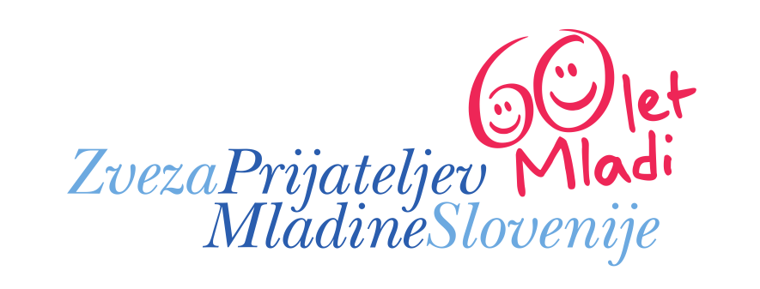

DRUŠTVO PRIJATELJEV MLADINE GORNJA RADGONA
Prežihova 1, 9250 GORNJA RADGONA

e-mail: dpm.radgona@gmail.com
Predsednik društva: 02/564 31 52 Sekretarka društva: 02 564 38 76 Tajnica društva: 051 367 773

Datum: 12. 5. 2016

R A Z P I S
ZA ZDRAVSTVENO LETOVANJE OTROK V BAŠKI V LETU 2016

Otroci iz občin Apače, Gornja Radgona, Radenci in Sveti Jurij ob Ščavnici imajo v letu 2016, možnost letovanja v Baški na otoku Krku (Republika Hrvaška).
Zdravstveno letovanje otrok se izvaja po pravilih Zavoda za zdravstveno zavarovanje Slovenije, kar pomeni, da se za vsakega prijavljenega otroka upošteva napotnica pristojnega zdravnika.

POGOJI LETOVANJA:

- KDAJ?
Od SOBOTE, 23. 7. 2016 do SREDE, 3. 8. 2016 - skupaj 12 dni (11 nočitev).

- KJE?
Otroški počitniški dom Murska Sobota - Baška na otoku Krku (Hrvaška).

- KDO?
Zdravstvenega letovanja se lahko udeležijo otroci in šolarji stari od dopolnjenega 5 do dopolnjenega 19 leta in vsi tisti, ki imajo v medicinski dokumentaciji zapise o večkratni hospitalizaciji, ali so bili pogosteje bolni (dva in večkrat v času od preteklega razpisa, to je v obdobju od 1. 1. 2015 do 31. 1. 2016).

- CENA LETOVANJA je 350,00 € na otroka. Cena vključuje oskrbo, prevoz, vodenje, turistično takso in zavarovanje.

- PLAČILNI POGOJI:

- ZDRAVSTVENO UPRAVIČENI (samo 100 otrok):
- 97,60 € - prispevajo starši,
- 252,40 € - po napotenem otroku prispeva ZZZS, OE Murska Sobota.

- SAMOPLAČNIKI (do zapolnitve kapacitet počitniškega doma Baška):
- 350,00 € - krijejo starši sami

Celoten znesek letovanja mora biti poravnan najkasneje do 30. 6. 2016.
Možnost plačila na dva obroka, po osebnem dogovoru z DPM Gornja Radgona.

- S področja Upravne enote Gornja Radgona lahko pod plačilnimi pogoji – zdravstveno upravičeni iz vseh štirih občin skupaj letuje 100 otrok.

- Samoplačniško lahko letuje 40 otrok.

- Starši, ki ne zmorejo plačati cene letovanja, se lahko s prošnjo za finančno pomoč obrnejo na pristojno občinsko upravo, kjer prebivajo.

POSTOPEK PRIJAVE:

Prijavnice bodo na vseh osnovnih šolah in vseh enotah Vrtca Manka Golarja Gornja Radgona in Vrtca Radenci - Radenski mehurčki, DPM Gornja Radgona ter na spletnih straneh vseh šol, vrtcev in občin.

V letošnjem letu bo 95 napotnic oz. zdravstvenih listov v Zdravstvenem domu Gornja Radgona, pri otroških in šolskih zdravnikih in jih bodo izdajali do zapolnitve.

Vsi tisti, ki nimajo osebnega zdravnika v Zdravstvenem domu Gornja Radgona, pa lahko napotnico oz. zdravstveni list, do zapolnitve mest dobijo na sedežu DPM Gornja Radgona na Prežihovi ulici 1, v Gornji Radgoni.

Starši morajo izpolniti prijavo in jo obvezno podpisati. K prijavnici morajo priložiti izpolnjeno in potrjeno napotnico s strani osebnega zdravnika, v kolikor letuje pod pogoji - zdravstveno upravičeni.

Podpisano in potrjeno prijavnico skupaj z napotnico zdravnika (če jo imate) oddajte v vrtcu, šoli ali jo pošljite na naslov:

DRUŠTVO PRIJATELJEV MLADINE GORNJA RADGONA
Prežihova 1
p. p. 13
9250 GORNJA RADGONA

ZADNJI ROK ZA PRIJAVO: SREDA, 1. 6. 2016.

V kolikor do tega roka ne bo dovolj prijav, se rok podaljša do zapolnitve mest. V tem primeru morajo starši podpisano in potrjeno prijavnico sami poslati na Društvo prijateljev mladine (DPM) Gornja Radgona ali jo osebno oddati.

Vse šole in vrtci pošljejo podpisane in potrjene prijave za letovanje otrok najkasneje do ČETRKA, 2 . 6. 2016

Vodja odbora za letovanje : Predsednik DPM Gornja Radgona :
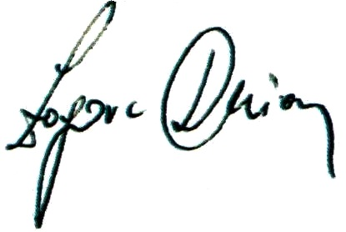
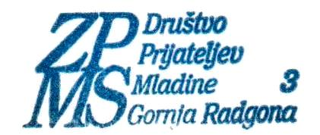
Ivanka Kalič Dušan Zagorc
